Инструкция по работе с электронно-библиотечной системой (ЭБС)

«Университетская библиотека online»

III. Чтение найденного издания

После того, как найдено необходимое издание (учебник, журнал, монография и т.д.), необходимо нажать на пиктограмму «Постраничный просмотр». Работа в режиме «постраничного просмотра» возможна только с книгами, входящими в
«Базовую коллекцию» ЭБС (помимо книг она включает в себя периодические издания и вузовские курсы). Работа с книгами, относящимися к дополнительным
«издательским» коллекциям, на текущий момент не возможна.

Открывается окно постраничного просмотра, в котором книгу можно листать и читать, загружая страницы либо последовательно, либо сразу открывать издание на необходимой странице. Текст можно увеличивать, уменьшать. Перемещаться по тексту можно также с помощью гипертекстового содержания, которое открывается в
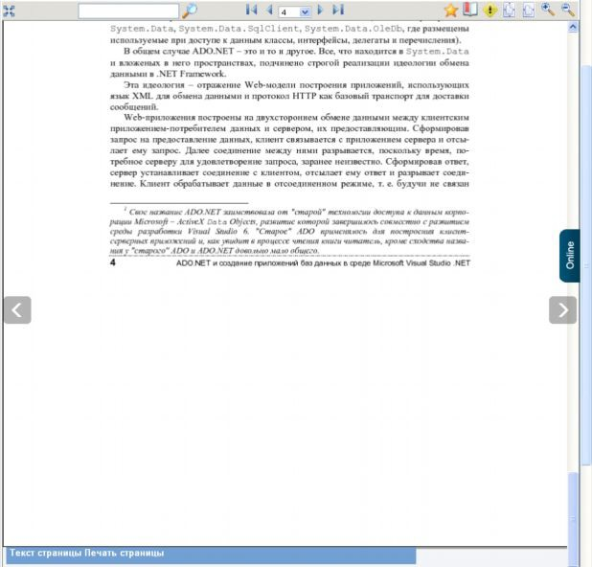области описания книги (левый нижний угол окна).

Развернуть на весь экран
Поиск по тексту
Добавить закладку (только для зарегистрированных пользователей)

Перемещаться по страницам

Добавить в избранное (только для зарегистрированных пользователей)

Открыть текст страницы для копирования
Вывести страницу на печать

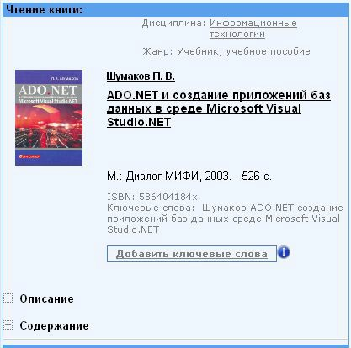

Открыть содержание книги

Дополнительные возможности (сервисы), перечисленные ниже, доступны только для авторизованных пользователей из личного кабинета (после ввода логина и пароля):

Ø возможность оставлять отобранные книги в избранном;

Ø возможность оставлять закладки в книгах;

Ø мастер рефератов;

Ø работа с подборками литературы по той или иной дисциплине, созданными преподавателями нашего ВУЗа.
Подробнее про процедуру регистрации на ресурсе Вы можете прочитать в

соответствующем разделе настоящего руководства.

